МИНИСТЕРСТВО ОБРАЗОВАНИЯ РЕСПУБЛИКИ БЕЛАРУСЬ  
Учреждение образования «БЕЛОРУССКИЙ ГОСУДАРСТВЕННЫЙ   
ТЕХНОЛОГИЧЕСКИЙ УНИВЕРСИТЕТ»

Факультет Информационных технологий

Кафедра Информационные системы и технологии

Cпециальность 1-40 05 01 «Информационные системы и технологии»

**ПОЯСНИТЕЛЬНАЯ ЗАПИСКА КУРСОВОГО ПРОЕКТА**

по дисциплине «Компьютерные языки разметки»

ТемаВеб-сайт «Автосалон»

**Исполнитель**

студент 1 курса 2 группы ______________ А. С. Дехтяронок

подпись, дата

**Руководитель**

Ассистент ______________ А. В. Харланович

должность, учен. степень, ученое звание подпись, дата

Допущен(а) к защите __________________________________ _______________

__________________________________ _______________

__________________________________ _______________

подпись, дата

Курсовой проект защищен с оценкой

Руководитель _________________ ______________ А. В. Харланович

подпись дата инициалы и фамилия

**Содержание**

Введение 3

1. Постановка задачи 4

1.1 Обзор аналогичных решений 4

1.2 Техническое задание 5

1.3 Выбор средств реализации программного продукта 6

1.4 Вывод 6

2. Проектирование страниц веб-сайта 7

2.1 Выбор способа вёрстки 7

2.2 Выбор стилевого оформления 7

2.3 Выбор шрифтового оформления 7

2.4 Разработка логотипа 7

2.5 Разработка пользовательских элементов 8

2.6 Разработка спецэффектов 9

2.7 Вывод 9

3. Реализация структуры веб-сайта 10

3.1. Структура HTML-документа 10

3.2. Добавление таблиц стилей SCSS и CSS 12

3.3. Использование стандартов SVG 14

3.4. Управление элементами DOM 15

3.5. Вывод. 16

4. Тестирование веб-сайта 18

4.1. Адаптивный дизайн веб-сайта 18

4.2. Кроссбраузерность веб-сайта 19

4.3. Руководство пользователя 21

4.4. Вывод 21

Заключение 22

Список использованных источников 23

Приложение А 24

Приложение Б 26

Приложение В 28

Приложение Г 31

Приложение Д 32

Приложение Е 38

# **Введение**

В современном мире автосалоны играют важную роль в индустрии автомобилей. Они представляют собой не только место продажи автомобилей, но и центры, где клиенты могут получить полный спектр услуг, связанных с автомобилями. Вместе с тем, с развитием интернета, веб-сайты автосалонов стали неотъемлемой частью их деятельности.

Целью данного курсового проекта является создание веб-сайта автосалона, который предоставит клиентам удобный и информативный интерфейс для ознакомления с предлагаемыми автомобилями, услугами и акциями. Проект предполагает применение современных технологий веб-разработки, а также учет требований и особенностей автосалонов.

Веб-сайт автосалона должен быть разработан с учетом принципов удобства использования и интуитивной навигации. Посетители сайта должны легко находить необходимую информацию о моделях автомобилей, их характеристиках, ценах и доступности. Также важно предоставить информацию о дополнительных услугах, таких как финансирование, страхование, тест-драйвы и техническое обслуживание.

Целью данного курсового проекта является разработка веб-сайта для автосалона с использованием современных технологий, включая HTML5, XML, SCSS/CSS3 и JS.

Для достижения этой цели были поставлены следующие задачи:

Осуществить анализ доступных языков разметки, инструментов и библиотек, используемых при создании веб-сайтов.

Создать дизайн и прототипы веб-страниц, которые будут использоваться на сайте.

Разработать структуру веб-сайта, определив последовательность и взаимосвязь между страницами.

Заполнить информацией о моделях автомобилей, предлагаемых автосалоном Ferrari.

Протестировать функциональность и качество веб-сайта, чтобы убедиться в его работоспособности.

Таким образом, в ходе выполнения курсового проекта планируется провести анализ, разработку и тестирование веб-сайта автосалона, обеспечивая информацией о моделях автомобилей и обеспечивая его функциональность и высокое качество работы.

# **1. Постановка задачи**

## **1.1 Обзор аналогичных решений**

Курсовой проект представляет собой разработку веб-сайта для автосалона, и важно уделить внимание использованию разнообразных аналитических решений, которые способствуют оптимизации сайта и повышению его пользовательской удобности. Эти решения позволяют учитывать потребности пользователей и достигать высоких результатов в поисковых системах. Поэтому проведение анализа конкурентов играет важную роль, так как на его основе будет разработан собственный проект.

В качестве аналогов были выбраны новостные сайты других изданий, а также были изучены различные макеты новостных сайтов. В частности, был проведен анализ веб-сайта с примерами автосалона "Ferrari" [1] и веб-сайта с примерами автосалона "Lada" [2].

В качестве основного аналога был выбран сайт «Ferrari». Заходя на главную страницу сразу все внимание устремляется на слайдер с инфомацией, которая привлекает к себе внимание . (рисунок 1.1).

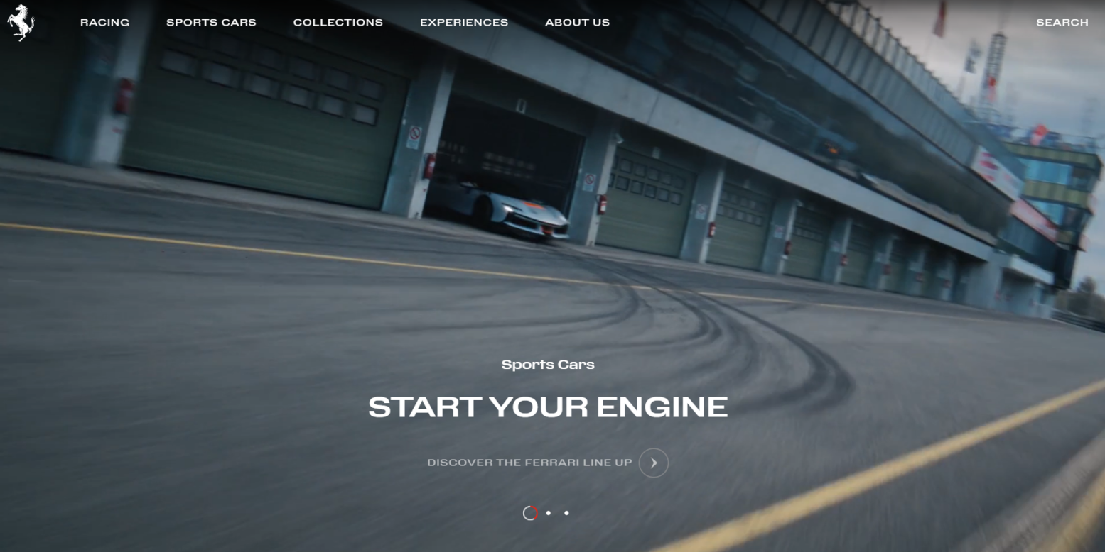

Рисунок 1.1 – Титульная страница

Основное преимущество данного стиля дизайна: завлечение покупателей красивой картинкой . А качественные видео помогают в этом.

Также в подвале сайта находится контактная информации, которая в случае возникновения вопросов у покупателя поможет ему разобраться. Тут и разные соц. сети для коммуникации, и подписка на новости(рисунок 1.2).

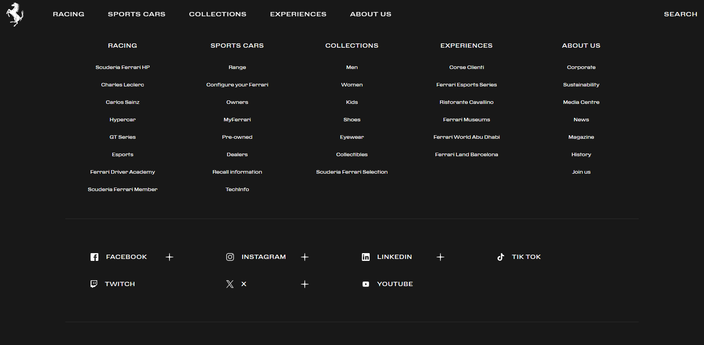

Рисунок 1.2- Footer

Для разметки сайта были использованы HTML5 и CSS/SCSS, а также был задействован динамический скриптовой язык программирования JavaScript. Это позволяет создать интерактивные и динамические элементы на веб-страницах.

Веб-ресурс был разработан с учетом адаптивного дизайна, что означает его способность корректно отображаться и функционировать на различных устройствах, включая компьютеры, планшеты и мобильные телефоны. Для достижения адаптивности были использованы медиа-запросы и различные стили в CSS/SCSS, которые позволяют оптимизировать внешний вид и расположение элементов на разных экранах.

Кроме того, веб-ресурс также является кроссбраузерным, что означает его совместимость с различными веб-браузерами, такими как Google Chrome, Mozilla Firefox, Safari, Microsoft Edge и другими. Для обеспечения кроссбраузерности были использованы префиксы и другие техники, позволяющие исправить возможные различия в интерпретации CSS-свойств и JavaScript-кода разными браузерами.

**1.2 Техническое задание**

В данном проекте требуется создать веб-сайт из трех страниц. Веб-сайт должен содержать общую информацию о автосалоне, такую как контактные данные, описание моделей, а также информацию о компании. Основным контентом являются текстовые данные, описание моделей и их фотографии.

Главной задачей веб-сайта является предоставление данных о услугах и проводимых мероприятиях для привлечения внимания потенциальных клиентов. Веб-сайт должен быть интерактивным, содержать актуальную информацию.

На странице «Главная» должна быть расположена основная информация Меню будет располагаться сверху страницы. В меню будут предоставляться ссылки на основную информацию (Модели, Ferrari парк). Так же на странице будет находиться слайдер с фотографиями машин . Будет представлена некоторая текстовая информация.

На странице «Машины» должна быть представлена информация об моделях , карусели с фотографиями моделей а также выплывающие модальные окна с информацией о модели.

На странице «Парк» должна быть расположена карусель с фотографиями парка, текстовая информация, описывающая парк,

Внизу каждой страницы должен находится footer, который должен содержать контактные данные и небольшое количество текстовой информации.

В мобильной версии (ширина до 768px) страницы должны адаптироваться под ширину устройства. Начиная с ширины в 768px должна открываться версия для персонального компьютера.

Основные требования к исполнителю: создание дизайна, проведение анализа существующих решений, создание прототипа, адаптивность и кроссбраузерность веб-сайта (корректное отображение в браузерах, таких как Google Chrome, Mozilla Firefox, Microsoft Edge.). В курсовом проекте используется гипертекстовый язык разметки HTML, CSS/SCSS, графические элементы в формате SVG; данные хранятся в XML-формате.

## **1.3 Выбор средств реализации программного продукта**

При создании веб-страниц были использованы языки: HTML, CSS/SCSS, JS, XML.

Для управления элементами DOM и манипуляцией с данными будет использован JavaScript. Структура веб-сайта создана с помощью языка разметки HTML, дизайн веб-сайта оформлен с помощью CSS/SCSS. В XML формате хранятся данные.

Курсовой проект выполняется в редакторе кода WebStorm.

## **1.4 Вывод**

В данном разделе был проведен анализ аналогичных решений с целью изучения их преимуществ и недостатков, чтобы создать качественный веб-сайт. Были определены конкретные задачи для разработки интерактивного информационного ресурса. Также были рассмотрены средства, необходимые для реализации программного продукта, включая языки разметки и редактор кода WebStorm. Были проанализированы особенности выбранных языков и основные дополнительные возможности редактора. Все эти шаги и инструменты являются необходимыми для достижения поставленной цели и создания качественного продукта в дальнейшем.

# **2. Проектирование страниц веб-сайта**

## **2.1 Выбор способа вёрстки**

Для создания отдельных блоков страницы, такие как горизонтальное меню, будет использованы Grid и Flex верстки. С помощью этой технологии можно очень просто и гибко расставить элементы в контейнере, распределить доступное пространство между ними, и выровнять их тем или иным способом даже если они не имеют конкретных размеров. CSS/SCSS Flexbox поддерживается всеми используемые на сегодняшний момент современными браузерами (с использованием префиксов: IE10+, Edge12+, Firefox 2+, Chrome 4+, Safari 3.1+, Opera 12.1+, iOS Safari 3.2, Opera mini, Android 2.1+, Blackberry 7+).

Исходя из выбора способа верстки были расположены все основные элементы сайта и разработаны макеты страниц.

## **2.2 Выбор стилевого оформления**

Для создания отдельных блоков страницы, таких как горизонтальное меню, будет использоваться комбинация Grid и Flex верстки. Эти технологии позволяют легко и гибко располагать элементы внутри контейнера, распределять доступное пространство между ними и выравнивать их по различным осям, даже если они не имеют конкретных размеров. Внимание на веб-сайте сконцентрировано на содержании основных страниц и списке предоставляемых услуг.

Основные цвета страницы нейтральные: #121212, #e2e2e2 и #202020.

На данном этапе были разработаны макеты страниц. Макеты представлены в приложении А.

## **2.3 Выбор шрифтового оформления**

В данном проекте будут использованы один основной шрифт: MetropolisNF и sans-serif. Шрифт подключался с помощью библиотеки Google Fonts. Данный шрифт поддерживает кириллическое написание и не конфликтуют по стилевым характеристикам.

## **2.4 Разработка логотипа**

Разработка логотипа осуществлялась в графическом редакторе Adobe Illustrator. Дизайн минималистичен; Логотип представляет из себя svg файл, что отражает сферу деятельности. (рисунок 2.1)



Рисунок 2.1 – Логотип

## **2.5 Разработка пользовательских элементов**

В курсовом проекте будут представлены такие элементы пользовательского интерфейса как, навигационное меню и нижний колонтитул.

Меню навигации по веб-сайту представлено на рисунке 2.2.



Рисунок 2.2 – Меню

Нижний колонтитул (подвал) – это элемент навигации по веб-сайту, который представляет собой строку с кнопкой при нажатии на которую появяется модальное окно с информацией. Пример на (рисунке 2.3)

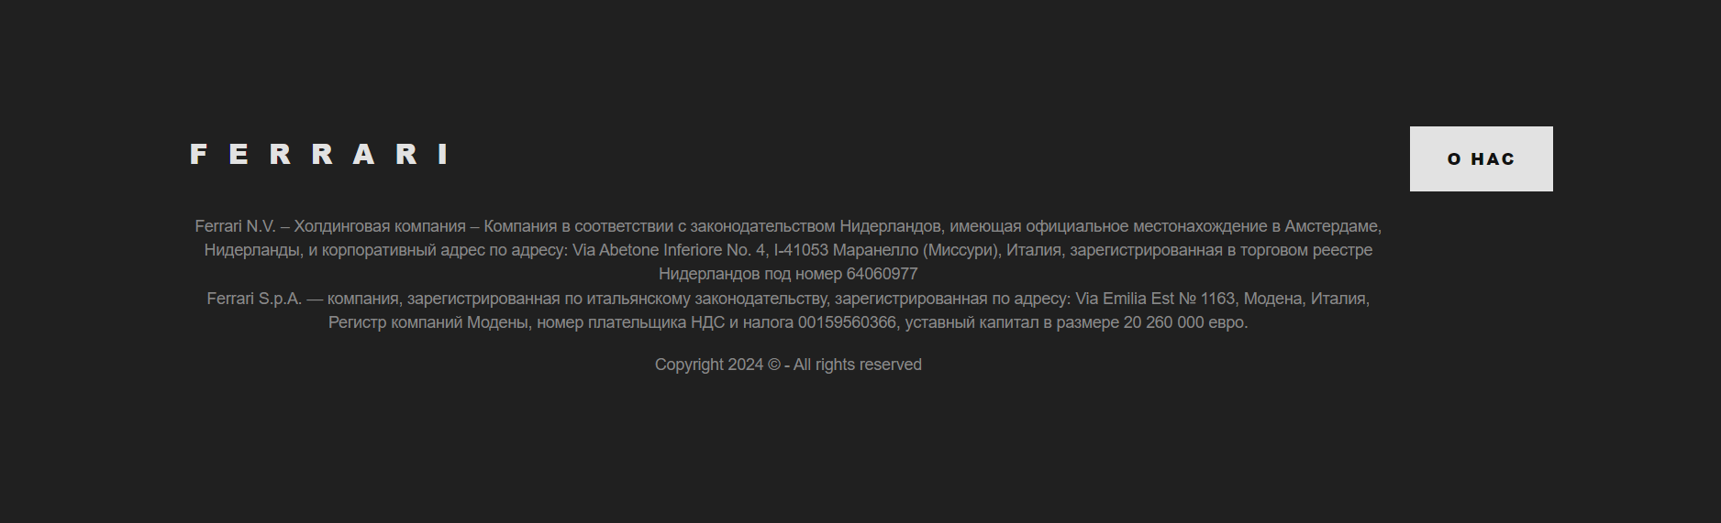

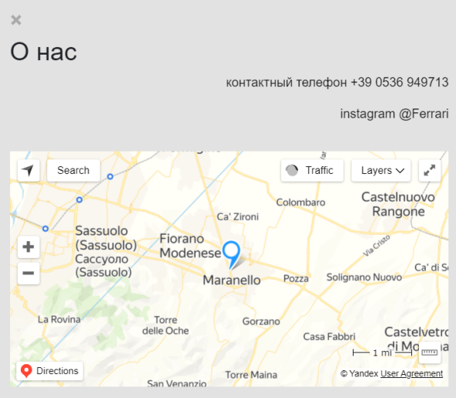

Рисунок 2.3 – Нижний колонтитул

## **2.6 Разработка спецэффектов**

Для улучшения веб-сайта будет внедрено несколько эффектов и анимаций, которые придают интерактивность и привлекательность для пользователей, делая сайт более привлекательным и интересным.

На главной странице будет применена анимация, которая подчеркивает и изменяет цвет выбранного элемента меню при наведении курсора мыши. Это создает эффект визуального отклика на действия пользователя, подчеркивая активный пункт меню и повышая удобство навигации.

Также будет реализована анимация иконки бургер-меню. При нажатии на иконку, она будет изменяться, что позволяет пользователю визуально видеть состояние меню (открытое или закрытое). Это также улучшает взаимодействие пользователя с сайтом и обеспечивает более понятную навигацию.

Добавление этих эффектов и анимаций помогает создать динамическую и привлекательную пользовательскую интерфейсную составляющую веб-сайта. Они придают сайту уникальность и помогают привлечь внимание посетителей, обеспечивая более позитивный пользовательский опыт.

## **2.7 Вывод**

На данном этапе были выполнены важные шаги для создания веб-сайта.

Были разработаны макеты веб-сайта, которые представляют визуальное представление каждой страницы. Макеты определяют расположение всех элементов, включая навигационное меню, логотип, основной контент, картинки и подвал веб-сайта. Эти макеты помогают упорядочить расположение элементов на страницах и создать понятную и логическую структуру.

Было также определено стилевое оформление веб-сайта, включая основную цветовую гамму, шрифтовое оформление, элементы пользовательского интерфейса, а также эффекты и переходы, придающие динамику страницам. Это создает единый и согласованный визуальный стиль, который отражает цели и бренд веб-сайта.

В результате этих шагов вы получили упорядоченное расположение всех элементов на страницах, определенное стилевое оформление и макеты, которые будут служить основой для последующей верстки и разработки веб-сайта автосалона.

# **3. Реализация структуры веб-сайта**

## **3.1. Структура HTML-документа**

Структура HTML-документа выполнена по стандарту HTML-5. В листинге 3.1 представлена декларация документа и основное содержимое тега head.

|  |
| --- |
| <!DOCTYPE html> <html lang="en"> <head>  <meta charset="UTF-8">  <meta http-equiv="X-UA-Compatible" content="IE=edge">  <meta name="viewport" content="width=device-width, initial-scale=1.0">   <link href="https://cdn.jsdelivr.net/npm/bootstrap@5.3.3/dist/css/bootstrap.min.css" rel="stylesheet" integrity="sha384-QWTKZyjpPEjISv5WaRU9OFeRpok6YctnYmDr5pNlyT2bRjXh0JMhjY6hW+ALEwIH" crossorigin="anonymous">  <script src="https://cdn.jsdelivr.net/npm/bootstrap@5.3.3/dist/js/bootstrap.bundle.min.js" integrity="<KEY>" crossorigin="anonymous"></script>   <link rel="stylesheet" href="main.css">  <link rel="stylesheet" href="section2.css">  <link rel="stylesheet" href="section3.css">  <link rel="stylesheet" href="section4.css">  <link rel="stylesheet" href="section8.css">  <title>Title</title> </head> |

Листинг 3.1 – Декларация и тег head

Элемент <!DOCTYPE> предназначен для указания типа текущего документа.  Атрибут lang тега html устанавливает язык документа. Метатеги, расположенные в теге head устанавливают текущую кодировку, область просмотра и её начальное масштабирование. Тег title устанавливает название страницы. В тегах link происходит подключение каскадных таблиц стилей и стилей слайдера.

При построении структуры тела документа были использованы семантические теги: header, main, footer, section и nav.

На странице располагается навигационная панель, которая перемещается вместе с прокруткой сайта. Структура панели представлена в листинге 3.2. Полная реализация вёрстки верхнего и нижнего колонтитулов веб-сайта представлены в приложении Б.

|  |
| --- |
| <nav class="navbar navbar-expand-lg bg-dark border-bottom border-body" data-bs-theme="dark">  <div class="container-fluid">  <img src="ferrari.svg" alt="">  <a class="navbar-brand">Ferrari</a>  <button class="navbar-toggler" type="button" data-bs-toggle="collapse" data-bs-target="#navbarNavDropdown" aria-controls="navbarNavDropdown" aria-expanded="false" aria-label="Toggle navigation">  <span class="navbar-toggler-icon"></span>  </button>  <div class="collapse navbar-collapse" id="navbarNavDropdown">  <ul class="navbar-nav">  <li class="nav-item">  <a class="nav-link active" aria-current="page" href="#">Главная</a>  </li>  <li class="nav-item">  <a class="nav-link" href="#section-2">Машины</a>  </li>  <li class="nav-item">  <a class="nav-link" href="#section-4">Парк</a>  </li>  <li class="nav-item dropdown">  <a class="nav-link dropdown-toggle" href="#" role="button" data-bs-toggle="dropdown" aria-expanded="false">  Модели  </a>  <ul class="dropdown-menu">  <li><a class="dropdown-item" href="index2.html#1">812Superfast</a></li>  <li><a class="dropdown-item" href="index2.html#2">488 GTB</a></li>  <li><a class="dropdown-item" href="index2.html#3">SF 90</a></li>  </ul>  </li>  </ul>  </div>  </div> </nav> |

Листинг 3.2 – Навигационная панель

Данная навигационная панель создана с помощбю компонентов Bootstrap и представляет из себя маркированный список с ссылками на основные страницы веб-сайта.

В теге header располагается логотип сайта, который выполнен с помощью SVG.

Шапка веб-сайта является адаптированной под мобильные устройства. При достижении определенных размеров экрана браузера, меню скрываются, а на его месте появляется меню-«бургер», содержащее ссылки как на основные разделы веб-сайта. Оно раскрывается при нажатии на иконку меню.

**3.2. Добавление таблиц стилей SCSS и CSS**

Все CSS и SCSS файлы были названы нумерацией секций соответственно для удобства последующей работы с ними. Подключение стилей осуществлялось внешне с помощью тега link. В таблицах стилей используются селекторы по классу, по тегу, а также селекторы потомков, псевдоклассы и псевдоэлементы. Также, при разработке таблиц стилей использовался препроцессор SCSS. Особенности, реализованные в SCSS, упрощают работу при создании таблиц стилей. Например, вложенность правил и медиа-запросов, а также переменные.

Пример использования SCSS при стилизации части основного контента на странице «О кинотеатре» представлен в листинге 3.5. Полная реализация стилей верхнего колонтитула веб-сайта представлена в приложении В.

|  |
| --- |
| @media screen and (min-width: 720px) and (max-width: 980px) {  .section-2-grid .grid-2 h1{  width: auto;  font-size: 20px;  }  .section-2-grid .grid-2 p{  width: auto;  font-size: 10px;  margin: 20px 0 20px 0;  line-height: normal;  }  .section-2-grid .grid-2 button{  font-size: 10px;  padding: 9px 16px;  } } |

Листинг 3.5 – Использование SCSS

В листинге 3.6 представлен сгенерированный CSS-код.

|  |
| --- |
| .section-2{  padding: 160px 0 80px 0;  border-bottom: 1px solid black;  background-color: #e2e2e2; } .section-2-grid{  display: grid;  grid-template-columns: auto auto; } .section-2-img{  height: auto;  width: 100%;  } .section-2-grid .grid-2{  margin-left: 20px; } .section-2-grid .grid-2 h1{  color: black;  font-size: medium;  text-transform: uppercase;  font-weight: 800;  line-height: 110%;  width: 445px; } |

Листинг 3.6 – Сгенерированный CSS-код

## **3.3. Использование стандартов SVG**

В курсовом проекте использовалась масштабируемая векторная графика (SVG) использовалась в шапке веб-сайта. Реализация иконки представлена в виде (SVG) файла в приложении Г.

## **3.4. Управление элементами DOM**

C помощью JavaScript были реализованы: модальные окна в которые в будущем была записана текстовая информация,вывод данных из xml файла в html,

Подключение яндекс карты с меткой на главном офисе. В листинге 3.8 , 3.9 , 3.10 представлен код

|  |
| --- |
| var modal1 = document.getElementById("myModal1"); var button1 = document.getElementById("myButton1"); var closeButton1 = document.getElementsByClassName("close")[0];  button1.onclick = function() {  modal1.style.display = "block"; }  closeButton1.onclick = function() {  modal1.style.display = "none"; }  window.onclick = function(event) {  if (event.target === modal1) {  modal1.style.display = "none";  } } |

Листинг 3.7 – Реализация модального окна

|  |
| --- |
| function initMap() {  ymaps.ready(function() {  var map = new ymaps.Map("map", {  center: [44.5321, 10.8646], // Координаты центра карты  zoom: 12 // Уровень масштабирования карты  });   // Создание метки на штаб-квартире Ferrari  var placemark = new ymaps.Placemark([44.5321, 10.8646], {  hintContent: 'Штаб-квартира Ferrari'  });   // Добавление метки на карту  map.geoObjects.add(placemark);  }); } |

Листинг 3.8 – Реализация карты

|  |
| --- |
| window.addEventListener('DOMContentLoaded', function() {  var xhttp = new XMLHttpRequest();  xhttp.onreadystatechange = function() {  if (this.readyState === 4 && this.status === 200) {  var xmlDoc = this.responseXML;  var text = xmlDoc.getElementsByTagName('text')[0].textContent;  var sectionElement = document.getElementById('section-8');   sectionElement.innerHTML = text;  var aboutUsButton = document.getElementById('aboutUsButton');  aboutUsButton.addEventListener('click', function() {  var modal = document.getElementById('aboutUsModal');  modal.style.display = 'block';  initMap();  });   var closeButton = document.getElementsByClassName('close')[0];  closeButton.addEventListener('click', function() {  var modal = document.getElementById('aboutUsModal');  modal.style.display = 'none';  clearMap();  });   // Закрытие модального окна при клике вне модального окна на всех страницах  window.addEventListener("click", function(event) {  var modal = document.getElementById("aboutUsModal");  if (event.target === modal) {  modal.style.display = "none";  clearMap();  }  });  }  };  xhttp.open('GET', 'data.xml', true);  xhttp.send(); |

Листинг 3.9 – подключение xml

## **3.5. Вывод.**

На данном этапе была реализована структура на HTML, а также созданы таблицы стилей SCSS/CSS. Было продемонстрировано использование стандартов SVG, а также языка программирования JavaScript. Было определено стилевое оформление веб-сайта, созданы анимации, а также веб-сайт был подготовлен к следующему этапу – к тестированию.

# **4. Тестирование веб-сайта**

## **4.1. Адаптивный дизайн веб-сайта**

Для создания адаптивного дизайна использовались технологии, такие как медиа-запросы, гибкие сетки и изменяемые изображения. При этом сайт проектировался таким образом, чтобы его содержимое и функциональность оставались доступными и удобными для пользователя независимо от типа устройства, на котором он отображается. Пример адаптивности главной страницы на устройстве шириной 490px и высотой 769px представлен на рисунке 4.1.

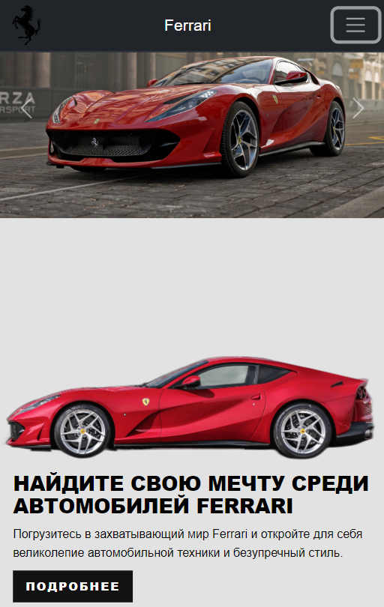

Рисунок 4.1 – Адаптивность главной страницы

Адаптивность веб-страницы «Парк» на устройстве шириной 490px и высотой 769px представлен на рисунке 4.2.

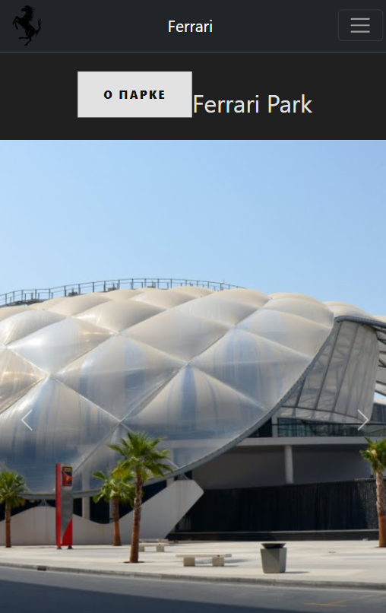

Рисунок 4.2 – Адаптивность страницы «Парк»

## **4.2. Кроссбраузерность веб-сайта**

Для создания кроссбраузерности веб-сайта использовались префиксы в CSS-свойствах. Префиксы добавлялись препроцессором SCSS автоматически.

Примеры таких префиксов:

-webkit- (для браузеров на основе движка WebKit, таких как Chrome и Safari);

-moz- (для браузера Firefox);

-ms- (для браузера Microsoft Edge);

-o- (для браузера Opera).

Примеры отображения веб-сайта в браузерах Opera, Microsoft Edge, Chrome представлены на рисунках 4.3, 4.4, 4.5.

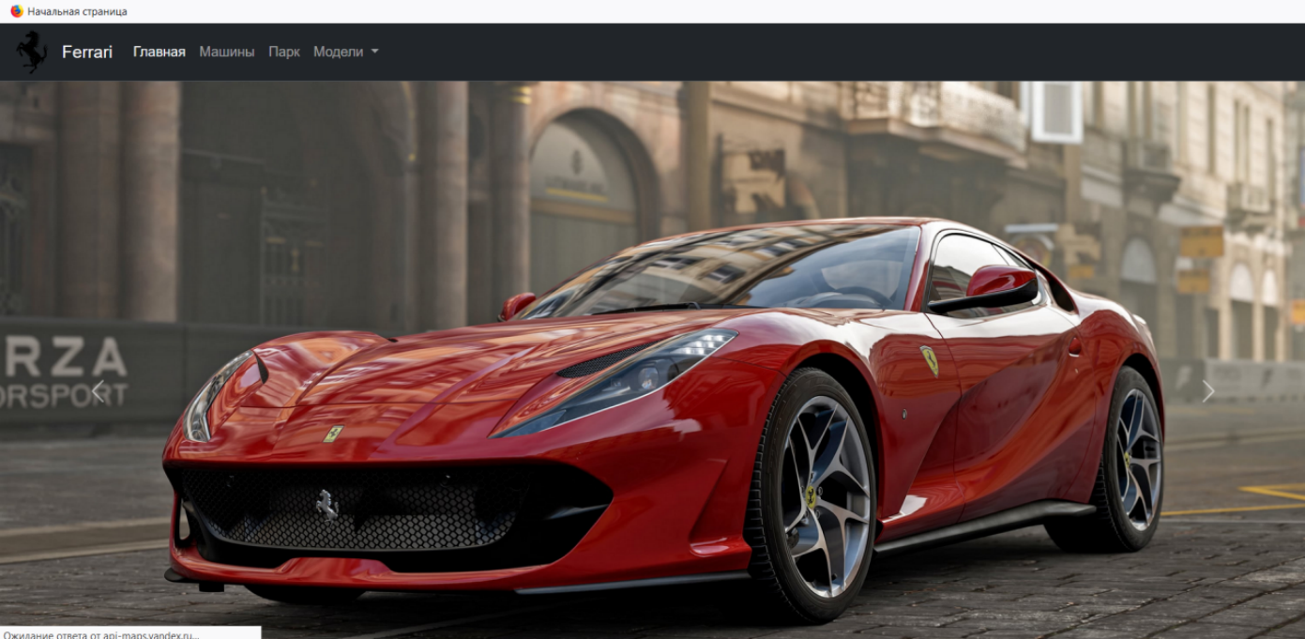Рисунок 4.3 – Главная страница в браузере MozilaFirefox

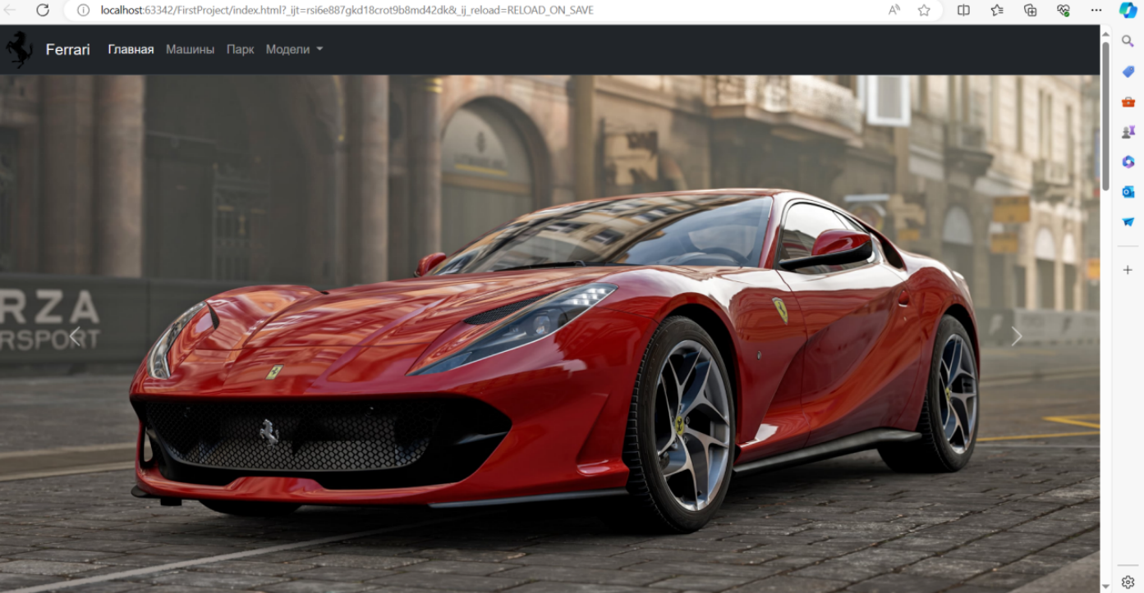

Рисунок 4.4 – Главная страница в браузере Microsoft Edge

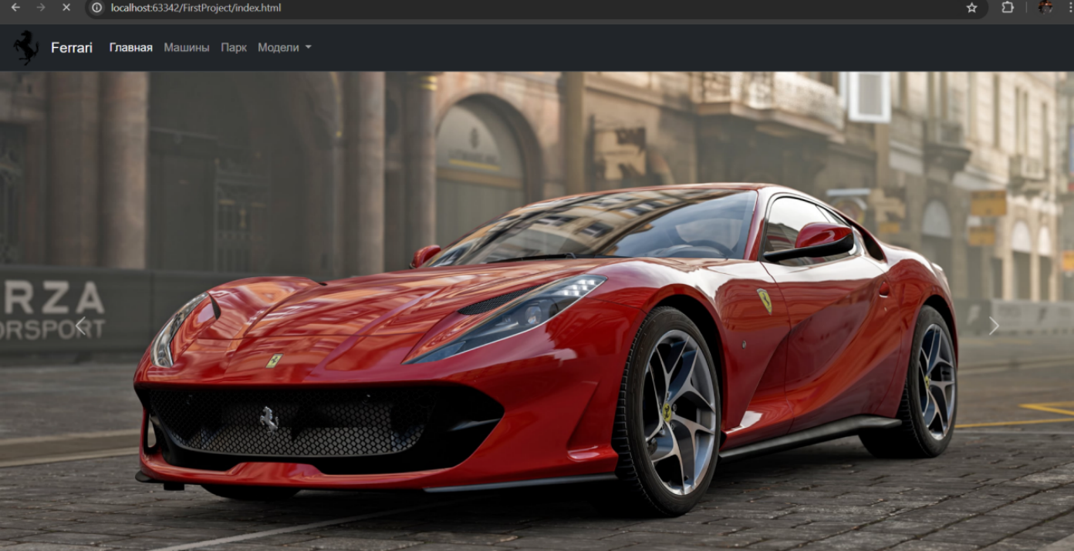

Рисунок 4.5 – Главная страница в браузере Google Chrome

## **4.3. Руководство пользователя**

Главная страница является точкой входа на веб-сайт. C помощью горизонтального меню в десктопной версии или выпадающего меню на мобильной/планшетной версии осуществляется навигация по веб-сайту. При нажатии на элементы меню осуществляется переход к соответствующей веб-странице.

На странице «Машины» содержится раскладка всех доступных моделуй. При нажатии на кнопку “О модели” появляется модальное окно в котором находится информация в текстовом виде. Модальное окно закрывается нажатием на крестик или поле за окном. На страницу Машины можно попасть нажатием кнопки «Машины», которая расположена на главной странице, или нажатием кнопки «Модели» и выборе конкретной модели.

На странице «Парк» можно ознакомится с краткой информацией о Ferrari парке, просмотреть фотографии на карусели, и информацию почитать текстовую информацию в модальном окне. На страницу можно попасть нажатием на пункт меню «Парк».

**4.4. Вывод**

В данном разделе было рассмотрено, как веб-сайт ведет в себя на разных устройствах и в разных браузерах. Так же создано руководство пользователя, где кратко описано, как пользоваться веб-сайтом.Весь HTML, CSS, SCSS, XML код был протестирован с помощью онлайн-сервиса linter. Результат представлен на рисунке 4.6



Рисунок 4.6 – Результат тестирования с помощью linter

# **Заключение**

В ходе курсового проекта был разработан веб-сайт для автосалона из трех страниц, который включает информацию о моделях и о Ferrari парке. В процессе разработки были проанализированы различные веб-сайты с подобной тематикой, выбраны способы верстки и стилевого оформления, а также разработано пользовательское руководство.

Список выполненной работы:

1.Анализ аналогичных решений.

2.Выбор способа верстки.

3.Выбор стилевого оформления.

4.Разработка логотипа.

5.Разработка логотипа пользовательских элементов.

6.Разработка спецэффектов.

7.Добавление веб-сайту адаптивности.

8.Добавление веб-сайту кроссбраузерности.

9.Тестирование веб-сайта.

10.Создание руководства пользователя.

Результатом данного проекта стал созданный веб-сайт, предоставляющий пользователям возможность ознакомиться с информацией о различных моделях автомобилей, их характеристиках, а также получить информацию о Ferrari парке. Дизайн веб-сайта был разработан с учетом простоты и понятности, а также была обеспечена адаптивность и кроссбраузерность, что позволяет пользователям удобно просматривать и использовать сайт на любом устройстве и в любом браузере.

Важным элементом проекта является разработанное руководство пользователя, которое помогает посетителям быстро ориентироваться на веб-сайте и получить все необходимые сведения. В процессе тестирования веб-сайта были выявлены и исправлены ошибки, что сделало сайт еще более удобным и функциональным для пользователей.

# **Список использованных источников**

1 Документация по Figma [Электронный ресурс]. – Режим доступа: <https://help.figma.com>

2 HTML5, CSS3 и JavaScript. Исчерпывающее руководство. [Печатный ресурс].

3 Документация по Sass/SCSS [Электронный ресурс]. – Режим доступа: <https://sass-scss.ru/guide/>

4 Документация по JavaScript/HTML [Электронный ресурс]. – Режим доступа: <https://developer.mozilla.org>

5 Введение в кросс-браузерное тестирование [Электронный ресурс]. – Режим доступа: [https://developer.mozilla.org/ru/docs/Learn/Tools_and_testing/  
Cross_browser_testing/Introduction](https://developer.mozilla.org/ru/docs/Learn/Tools_and_testing/Cross_browser_testing/Introduction).

Ссылка на репозиторий GitHub https://github.com/AndreyDekhtyaronok/kursovoy

**Приложение А**

**Макеты страниц**

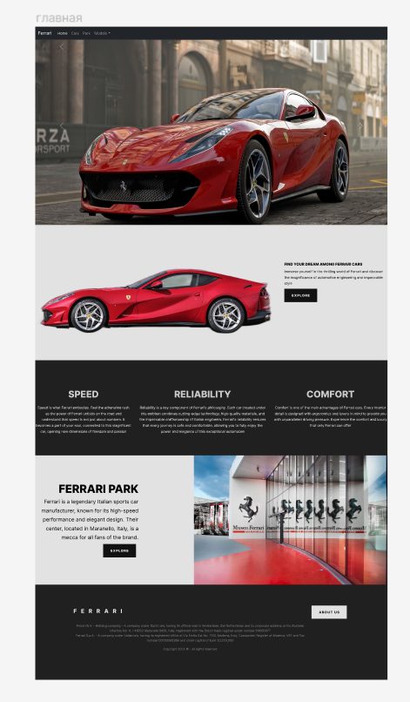

Рисунок 1 – Главная страница

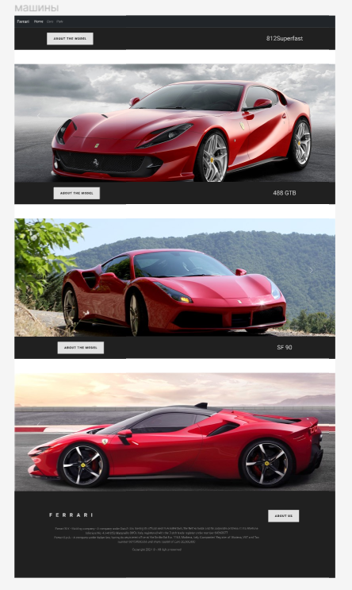

Рисунок 2 – Страница «Машины»

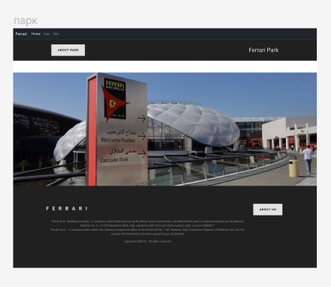

Рисунок 3 – Страница «Парк»

**Приложение Б**

**Листинг HTML-документа**

|  |
| --- |
| <nav class="navbar navbar-expand-lg bg-dark border-bottom border-body" data-bs-theme="dark">  <div class="container-fluid">  <img src="ferrari.svg" alt="">  <a class="navbar-brand">Ferrari</a>  <button class="navbar-toggler" type="button" data-bs-toggle="collapse" data-bs-target="#navbarNavDropdown" aria-controls="navbarNavDropdown" aria-expanded="false" aria-label="Toggle navigation">  <span class="navbar-toggler-icon"></span>  </button>  <div class="collapse navbar-collapse" id="navbarNavDropdown">  <ul class="navbar-nav">  <li class="nav-item">  <a class="nav-link active" aria-current="page" href="#">Главная</a>  </li>  <li class="nav-item">  <a class="nav-link" href="#section-2">Машины</a>  </li>  <li class="nav-item">  <a class="nav-link" href="#section-4">Парк</a>  </li>  <li class="nav-item dropdown">  <a class="nav-link dropdown-toggle" href="#" role="button" data-bs-toggle="dropdown" aria-expanded="false">  Модели  </a>  <ul class="dropdown-menu">  <li><a class="dropdown-item" href="index2.html#1">812Superfast</a></li>  <li><a class="dropdown-item" href="index2.html#2">488 GTB</a></li>  <li><a class="dropdown-item" href="index2.html#3">SF 90</a></li>  </ul>  </li>  </ul>  </div>  </div> </nav> |

Листинг 1 – Реализация верхнего колонтитула

|  |
| --- |
| <section class="section-8" id="section-8">  <div class="section-8-grid-1">  <div class="h">  <h1>Ferrari</h1>  </div>  <button class="button" id="aboutUsButton">О нас</button>  <div class="text">  <p>  Ferrari N.V. – Холдинговая компания – Компания в соответствии с законодательством Нидерландов, имеющая официальное местонахождение в Амстердаме, Нидерланды, и корпоративный адрес по адресу: Via Abetone Inferiore No. 4, I-41053 Маранелло (Миссури), Италия, зарегистрированная в торговом реестре Нидерландов под номер 64060977  <br>  Ferrari S.p.A. — компания, зарегистрированная по итальянскому законодательству, зарегистрированная по адресу: Via Emilia Est № 1163, Модена, Италия, Регистр компаний Модены, номер плательщика НДС и налога 00159560366, уставный капитал в размере 20 260 000 евро. </p>  <p class="fine-print">Copyright 2024 &copy; - All rights reserved</p>  </div>  <div id="aboutUsModal" class="modal">  <div class="modal-content">  <span class="close">&times;</span>  <h2>О нас</h2>  <p>контактный телефон +39 0536 949713</p>  <p>instagram @Ferrari</p>  <div id="map"></div>  </div>  </div>  </div> </section> |

Листинг 2 – Реализация нижнего колонтитула

**Приложение В**

**Листинг SCSS и CSS**

|  |
| --- |
| * {  padding: 0;  margin: 0; }  .section-8 {  background-color: #202020;  padding: 24px 0; }  .section-8-grid-1 {  display: grid;  grid-template-columns: auto auto;  grid-gap: 20px;  padding: 56px 165px 82px 165px;  align-items: center; }  .section-8-grid-1 h1 {  margin: 0;  font-size: 24px;  color: #e2e2e2;  font-weight: 800;  line-height: 26px;  letter-spacing: 0.75em;  text-transform: uppercase;  text-align: start; }  .section-8-grid-1 .h {  display: flex;  align-items: center; }  .section-8-grid-1 button {  justify-self: start;  background: #e2e2e2;  color: #121212;  padding: 18px 32px;  font-size: 14px;  font-weight: 800;  letter-spacing: 2.1px;  border: none;  text-transform: uppercase;  transition: 0.5s ease;  margin-top: 10px; }   .section-8-grid-1 .text {  text-align: center; } #section-8 .text p {  color: #888;  font-size: 14px;  text-align: center; }  .section-8-grid-1 p {  color: #ffffff;  font-size: 16px;  line-height: 150%;  text-align: end; }  .modal {  display: none;  position: fixed;  z-index: 1;  left: 0;  top: 0;  width: 100%;  height: 100%;  overflow: auto;  background-color: rgba(0, 0, 0, 0.5); }  .modal-content {  background-color: #e2e2e2;  margin: 5% auto;  padding: 20px;  border: 1px solid #888;  width: 80%;  max-width: 600px; } .modal-content p {  color: #121212; /* Change the text color to red (#FF0000) */ } .close {  color: #aaa;  float: right;  font-size: 28px;  font-weight: bold; }  .close:hover, .close:focus {  color: black;  text-decoration: none;  cursor: pointer; }  #map {  height: 300px;  margin-top: 20px; }  @media screen and (min-width: 480px) and (max-width: 980px) {  .section-8-grid-1 {  grid-template-columns: auto;  padding: 56px 100px 82px 100px;  }   .section-8-grid-1 p {  margin-top: 10px;  text-align: start;  } }  @media screen and (max-width: 480px) {  .section-8-grid-1 {  grid-template-columns: auto;  padding: 56px 10px 82px 10px;  }   .section-8-grid-1 p {  margin-top: 10px;  text-align: start;  } } |

Листинг 3 – Реализация стилей нижнего колонтитула CSS

**Приложение Г**

**Листинг XML-файлов**

|  |
| --- |
| <carousel>  <item>  <image>image/carousel1.jpg</image>  </item>  <item>  <image>image/carousel2.jpg</image>  </item>  <item>  <image>image/carousel3.jpg</image>  </item> </carousel> |

Листинг 4 – Хранение данных фильмов

**Приложение Д**

**Листинг SVG**

|  |
| --- |
| <?xml version="1.0" encoding="utf-8"?><!-- Uploaded to: SVG Repo, www.svgrepo.com, Generator: SVG Repo Mixer Tools --> <svg fill="#000000" width="800px" height="800px" viewBox="0 0 24 24" role="img" xmlns="http://www.w3.org/2000/svg"><title>Ferrari icon</title><path d="M20.51 9.773c-.096.13-.139.387-.278.602-.194.3-.473.665-.613.665-.075 0-.096-.171-.096-.171s-.097-.29.064-.655c.118-.258.183-.333.333-.527.14-.182.226-.279.322-.472.086-.172.108-.204.161-.473.011-.064-.01-.204-.075-.193-.086 0-.322.515-.569.805-.236.269-.677.613-.677.613s-.043.032-.043-.054c-.01-.075-.021-.3.022-.505.043-.204.107-.408.29-.72.204-.354.462-.6.59-.73.054-.053.215-.15.13-.204-.076-.043-.301.15-.473.28-.215.16-.29.204-.505.461a2.338 2.338 0 00-.268.365s-.204.333-.258.656c-.054.322-.054.504-.054.504s0 .29.032.462c.022.183.097.462.097.462s.108.311.15.505c.043.193.119.762.119.762s.053.408.021.795c-.032.386-.064.612-.107.73s-.161.43-.355.644c-.182.204-.225.237-.225.237s-.194.16-.355.247a3.727 3.727 0 01-.504.225 2.301 2.301 0 01-.269.032h-.14l-.042-.032-.022-.086s-.107-.419-.236-.687c-.108-.226-.333-.537-.333-.537s-.387-.526-.687-.816c-.344-.344-.73-.602-.967-.784a5.056 5.056 0 00-.28-.183s-.783-.784-1.062-1.407c-.194-.43-.322-.74-.269-1.213.011-.107.054-.312.075-.312l.14.043c.01.011.14.13.258.172a1.769 1.769 0 00.333.065c.053.021.15.053.214.086.065.032.162.096.162.096l.182.14.193.15s.108.075.14.086c.032.01.054.022.064.022h.043s.043-.011.054-.054c.01-.054-.054-.01-.15-.118a.697.697 0 01-.15-.183s-.022-.086-.108-.182c-.086-.097-.193-.183-.193-.183s-.075-.054-.183-.086c-.107-.032-.14-.032-.15-.075-.01-.043.129-.021.129-.021s.16.021.29.085c.129.065.204.14.204.14l.086.075.053.054.054.032s.054.054.064-.021c.011-.065-.01-.118-.021-.13l-.054-.053-.215-.182c-.064-.065-.107-.108-.171-.15a1.305 1.305 0 00-.28-.151c-.107-.043-.171-.032-.279-.086-.075-.032-.14-.054-.182-.118-.011-.01-.065-.054.032-.032.097.021.161.053.268.075.172.043.28.043.44.096.065.022.151.065.151.065l.204.086s.28.15.473.16a.933.933 0 00.418-.064.812.812 0 00.215-.128.476.476 0 00.054-.065l.021-.054v-.043c-.053-.064-.16.108-.333.14-.182.032-.171.054-.29.032a.477.477 0 01-.3-.15c-.172-.161-.236-.312-.462-.408a2.134 2.134 0 00-.268-.086s-.237-.075-.366-.15c-.096-.054-.3-.086-.236-.172.032-.043.29.107.483.129.14.021.237.01.344.01.107 0 .258-.032.28-.032.02-.01.107 0 .182.022.075.021.118.053.193.086.075.032.161.085.183.085l.043.011.021-.021.01-.022-.01-.021-.032-.022-.065-.043s-.096-.053-.182-.14c-.086-.085-.161-.182-.29-.225-.129-.043-.28-.064-.28-.064l-.15-.011-.064-.01s-.107-.033-.022-.054a.939.939 0 01.15-.033.494.494 0 01.248.011c.086.032.225.107.236.107.01.011.14.108.28.14.139.032.321.043.321.043l.086-.021.043-.011.033-.022-.011-.053s0-.043-.065-.054a.71.71 0 01-.311-.118c-.118-.086-.204-.172-.204-.172s-.086-.075-.258-.118c-.16-.043-.215-.043-.215-.043l-.053-.022-.118-.053s-.054-.032-.097-.086c-.043-.054-.107-.15.075-.097a.86.86 0 01.226.086s.096.097.182.107c.054.011.097.022.13-.021.053-.054-.098-.118-.205-.193-.086-.054-.172-.194-.172-.194s-.064-.053.032-.032c.097.022.269.13.269.13s.086.042.129.053c.032.01.118.064.16.086.033.01.13.032.194.064.086.054.129.14.172.172.043.032.075.086.129.097.054.01.064.032.096.01.033-.021.043-.032.043-.032s.011-.021-.043-.054a.57.57 0 01-.118-.118l-.021-.043-.01-.043-.055-.086-.096-.14s-.15-.203-.29-.278c-.129-.076-.226-.119-.226-.119s-.064-.032-.096-.053c-.054-.043-.076-.075-.118-.13-.054-.064-.076-.106-.14-.17-.118-.119-.483-.183-.344-.27.075-.042.172-.02.215-.01.043.01.14.054.236.086.065.021.108.021.172.043.065.021.14.032.172.053.032.022.064.065.086.076.01.01.097.15.247.225.15.075.225.129.376.14.118.01.311-.032.311-.032s.054-.022.01-.076c-.053-.053-.053-.064-.096-.075-.172-.064-.311-.043-.44-.172-.054-.053-.075-.064-.118-.15s-.022-.107-.054-.161c-.021-.054-.075-.129-.075-.129s-.161-.193-.333-.29a1.93 1.93 0 01-.333-.215c-.032-.021-.097-.107-.097-.107l-.053-.086-.032-.064c-.022-.119.193.032.311.075.193.064.29.15.483.215.108.032.172.032.28.075.182.075.236.257.43.279.106.01.321.054.278-.043-.043-.107-.257-.107-.365-.236-.054-.054-.054-.108-.107-.161-.086-.108-.29-.204-.29-.204s-.065-.054-.14-.204c-.064-.15-.225-.258-.515-.398-.194-.096-.58-.118-.43-.215.086-.064.161-.053.28-.021.117.043.16.097.257.14.097.043.14.053.161.064.022.01.097.043.13.043.02.01.182.032.225.043l.214.054.172.064s.086.032.14.032c.053 0 .14-.021.14-.021l.064-.043.01-.022s.033-.053-.053-.064c-.075-.01-.118-.01-.129-.01l-.075-.022-.032-.011s-.15-.118-.28-.172c-.14-.054-.16-.064-.16-.064l-.054-.011-.065-.01s-.054 0-.14-.076c-.085-.075-.118-.118-.193-.193l-.096-.097s-.086-.064-.086-.118c.01-.086.193.097.193.097l.129.086s.107.075.3.085c.194.011.43-.053.43-.053s.032-.022.14.01a.696.696 0 01.193.097l.086.075.129.14.021-.01c.011-.012.065-.065-.032-.183-.097-.119-.258-.226-.258-.226s-.214-.129-.43-.172c-.214-.043-.31-.043-.31-.043s-.162 0-.258-.107c-.097-.107-.161-.215-.161-.215l-.033-.15s-.053-.065-.16-.108c-.097-.043-.205-.107-.205-.107s-.16-.054-.172-.129c-.032-.14.269 0 .43.032.15.033.215.086.365.118a.915.915 0 00.344.033c.075 0 .118-.011.193-.022.075 0 .129-.01.204 0 .107.022.15.075.258.118.064.033.096.065.172.076.064.01.193.053.171-.011l-.032-.043c-.053-.075-.118-.075-.182-.13-.14-.106-.204-.192-.365-.268a.923.923 0 00-.29-.096c-.086-.01-.15.01-.237-.01-.096-.033-.129-.076-.225-.13-.15-.086-.236-.16-.398-.225-.107-.043-.29-.086-.29-.086l-.075-.011-.032-.01c-.15-.054.269-.173.462-.226.097-.022.14-.043.236-.032.086.01.183.128.28.075.139-.075-.162-.28-.258-.312-.13-.053-.355-.01-.355-.01l-.494-.011-.14-.022s-.085 0-.15-.075c-.064-.075-.311-.376-.59-.419-.29-.043-.376 0-.398-.021-.247-.387-.504-.473-.698-.655-.053-.054-.14-.172-.16-.161-.022.01-.055.172-.108.311-.065.161-.022.236.01.3.043.065.097.108-.01.173-.108.064-.247.043-.247.043s-.118-.022-.215-.076c-.097-.043-.3-.128-.3-.128S11.156.57 11.027.58c-.129.01-.14.021-.236.032-.054 0-.075 0-.129.01-.043.011-.097-.02-.097.033 0 .053.108.053.183.086.075.032.247.032.215.075-.043.043-.204.054-.215.043-.01 0-.118-.022-.204-.022-.14.011-.15.011-.355.108-.032.01-.021.086.043.064a1.12 1.12 0 01.301-.043c.129 0 .204.043.333.075.107.033.118.054.28.076.031 0 .096-.022.096.021 0 .022-.043.054-.043.054s-.097.021-.086.053c.021.043.107 0 .15 0s.108.011.097.054l-.021.032a2.294 2.294 0 00-.29.097c-.269.107-.376.236-.634.365-.247.118-.644.269-.644.269s-.119.064-.29.107c-.172.043-.183.032-.301.054a.567.567 0 00-.268.086.522.522 0 00-.15.118l-.151.225-.086.13c-.022.042-.043.064-.054.107-.021.053-.032.075-.043.128-.032.13 0 .204.022.333.01.033.01.054.021.086.01.032.054.065.054.065l.043.01s.15-.01.247-.032c.097-.021.236-.054.236-.054l.183-.053.118-.043s.075 0 .086.043c.01.032-.022.086-.022.086s-.064.032-.118.053c-.054.022-.182.054-.193.065l-.14.043-.118.01s-.021.011-.043.043c-.021.033-.021.033-.021.054.021.022.032.043.053.065.043.032.065.053.118.064.076.032.119.022.194.022a.582.582 0 00.268-.065c.086-.054.118-.054.236-.097a.554.554 0 01.119-.021c.204-.022.322.01.526.043.204.032.3.097.505.129.214.032.343.096.569.043.107-.022.172-.075.225.032.054.097.043.15.043.15s0 .065-.075.269c-.075.204-.311.709-.311.709l-.161.322s-.13.257-.43.59c-.3.333-.322.355-.322.355s-.161.118-.322.322c-.161.204-.161.28-.312.43a1.36 1.36 0 01-.268.225c-.118.075-.258.054-.634.311-.322.226-.494.409-.515.398-.022-.01-.13-.097-.172-.118l-.655-.44-.258-.172-.118-.076-.022-.043-.064-.086s-.097-.118-.215-.214a.916.916 0 00-.44-.237c-.183-.053-.3-.085-.483-.021a.642.642 0 00-.269.172c-.107.107-.129.193-.215.322s-.171.247-.214.311a3.36 3.36 0 00-.13.237s-.214.343-.332.569c-.14.247-.194.397-.322.633-.204.376-.494.763-.57.935a7.631 7.631 0 01-.085.193s-.022.097-.033.161c-.01.065-.01.172-.021.215a.303.303 0 01-.054.118c-.01.01-.129.258-.172.419-.043.161-.14.666-.021.73.118.065.988-.311 1.106-.676.075-.237-.236-.355-.15-.57.032-.075.053-.086.107-.16.086-.14.054-.43.215-.699.118-.193.354-.44.676-.805a3.51 3.51 0 00.398-.59s.043-.13.129-.108c.096.021.182.01.182.01l.043.033.086.086.129.193s.215.311.29.397c.075.086.15.15.258.237.118.107.16.16.311.279.215.172.14.236-.14.086a1.84 1.84 0 00-.365-.14c-.129-.032-.612-.161-.859-.193-.236-.032-.28-.022-.28-.022s-.117-.01-.257.075c-.14.086-.215.15-.215.15s-.16.183-.171.216c-.011.032-.086.16-.086.16s-.043.065-.054.14c-.022.075-.01.15-.01.15l.01.162.01.15s.033.376.108.752c.022.107.043.28.043.28l.054.386s.032.408.064.547c.032.13.054.14.075.226.043.161-.032.236.043.43.075.193.14.171.215.29.054.085.075.107.118.214.043.108.183.462.344.72.172.268.397.601.548.569.15-.032.257-.269.257-.269s.172-.461.065-.912c-.108-.462-.602-.247-.666-.58-.01-.076 0-.194 0-.194s-.01-.14-.032-.182c-.022-.043-.194-.365-.258-.634-.054-.204-.043-.859-.086-1.042-.118-.472-.129-.43-.064-.515.075-.086.14-.064.14-.064l.096.01.075.033.14.085.193.15.365.237s.204.118.29.161c.086.043.161.097.161.097l.097.064.16.118.033.033.022.043s.075.171.397.354c.258.15.483.107.58.225.021.022.204.269.29.42.107.171.236.375.279.44.043.064.311.397.311.397l.355.387.462.43.418.353.269.215s.236.226.505.408c.257.172.268.194.44.312.129.086.3.204.472.333.172.14.366.397.29.483-.053.032-.15-.107-.333-.269-.15-.128-.225-.193-.375-.3-.194-.15-.29-.226-.505-.355-.108-.064-.3-.182-.312-.16-.075.225-.064.44-.053.719.01.193.043.386.107.633.054.237.108.366.193.591.086.226.247.58.247.58l.247.494.226.376.118.193.043.065s.054.128 0 .214-.118.269-.215.28c-.096.021-.322.032-.322.032l-1.278-.022-.666-.053s-.075-.043-.461-.043c-.226 0-.409.096-.537.107-.108.01-.634-.032-.988.107-.333.14-.484.172-.602.387-.086.161.419.419.838.516.676.15.483-.14.74-.323.033-.021.044-.043.076-.053.172-.054.269.086.44.086.194 0 .301-.065.494-.097.978-.129 2.503.333 2.503.333s.375.118.547.086c.204-.043.161-.118.226-.236.053-.097.032-.119.043-.226 0-.064-.011-.097-.022-.161-.043-.183-.16-.44-.16-.44s-.087-.194-.119-.29c-.043-.14-.086-.226-.107-.376-.065-.398-.054-.365-.054-.59 0-.409.043-.634.15-1.032.161-.58.462-.827.688-1.385.064-.15.064-.365.14-.387.085-.01.074.269.031.43-.14.558-.483.794-.644 1.364-.118.44-.183.698-.15 1.149.01.247.107.633.107.633s.129.43.193.591c.065.161.194.43.194.43l.29.515.15.247s.107.097.054.258c-.054.16-.161.258-.29.397-.365.43-1.214 1.063-1.429 1.214-.3.225-.29.29-.311.354-.118.344-.462.354-.838.763-.086.085-.311.322-.268.526.021.075.945.236 1.482.01.419-.182.054-.386.172-.59.086-.15.3-.15.397-.28.161-.214.054-.203.193-.375.462-.559.763-.88 1.59-1.386.075-.043.215-.107.215-.107s.118-.054.16-.118c.054-.086.044-.161.044-.258 0-.064-.011-.097-.011-.161 0-.075.01-.118-.01-.193-.022-.118-.098-.215-.14-.28a.769.769 0 01-.162-.354.9.9 0 01.033-.601c.086-.226.279-.408.279-.408l.483-.323s.419-.3.548-.418c.14-.118.408-.365.601-.645.226-.311.344-.504.44-.88.033-.14.065-.355.065-.355s0-.15.086-.16c.086-.012.107.02.107.02s.075.044.097.258c.01.215-.054.462-.054.462s-.064.247-.086.398c-.01.096-.01.15-.01.257 0 .183.075.333.075.333s.043.032.043-.043c0-.086.021-.215.053-.343.033-.108.054-.086.118-.269.086-.236.011-.215.054-.354.022-.065.075-.13.14-.13.064 0 .075.087.075.087s.064.279.01.537c-.053.257-.246.612-.246.612l-.15.258s-.108.182-.151.3a.495.495 0 00-.032.301c.032.129.129.3.182.268.043-.032-.064-.14.065-.397.129-.258.3-.419.3-.419s.237-.279.344-.494c.097-.193.193-.504.193-.504s.076-.28.054-.516c-.01-.225-.054-.344-.054-.344l-.096-.171-.054-.13.022-.074c.021-.011.096.043.16.128a.854.854 0 01.162.344c.032.107.043.204.043.3 0 .087-.033.441.096.667.054.107.183.354.194.247.021-.247-.086-.366-.076-.591.011-.258.076-.193.097-.322.022-.14.054-.172.032-.355-.021-.171-.096-.397-.096-.397l-.075-.172-.033-.064s.022-.032.054-.032l.258-.086s.333-.15.462-.258c.14-.097.3-.269.3-.269s.215-.268.322-.461c.258-.484.258-1.096.247-1.375a4.55 4.55 0 00-.086-.623s-.085-.43-.064-.709c.022-.279.043-.408.043-.408s-.01-.279.226-.58c.236-.3.343-.494.386-.72.043-.192-.021-.504-.107-.386zM13.402 7.84c-.032 0-.075-.043-.075-.043s-.01-.01.022-.032c.032-.021.075-.01.075-.01l.032.01.054.075c-.01.032-.075.011-.108 0zm.13-.354c-.033-.01-.087-.043-.087-.043s-.01-.022.022-.043c.032-.022.086-.01.086-.01l.032.02c.01.011.064.065.064.087 0 .032-.075 0-.118-.011zm.117-.365c-.043-.011-.107-.054-.107-.054s-.01-.021.032-.043c.043-.021.108-.01.108-.01l.043.02c.021.022.075.076.075.108-.01.032-.108-.01-.15-.021zm.097-.333c-.043-.01-.107-.054-.107-.054s-.011-.021.032-.043c.043-.021.107-.01.107-.01l.043.02c.022.022.075.076.075.108-.01.022-.107-.021-.15-.021zm.097-.398c-.054-.01-.118-.064-.118-.064s-.011-.021.032-.054c.043-.032.118-.01.118-.01l.043.021c.021.022.086.086.086.118 0 .043-.118-.01-.161-.01zm.064-.43c-.064-.01-.15-.074-.15-.074s-.022-.033.043-.065c.053-.032.14-.021.14-.021l.053.032a.54.54 0 01.107.15c0 .043-.128-.01-.193-.021zm.043-.429a.522.522 0 01-.182-.096s-.022-.033.043-.076c.064-.042.171-.021.171-.021s.033.01.065.032c.032.032.118.13.129.183.01.053-.15-.01-.226-.022zm.065-.494c-.086-.01-.204-.107-.204-.107s-.022-.043.053-.086c.075-.054.194-.021.194-.021s.042.01.075.043c.032.032.14.15.15.204 0 .064-.183-.022-.268-.033zM13.97 3.04c-.065-.01-.15-.075-.15-.075s-.022-.022.042-.054c.065-.032.15-.01.15-.01s.033.01.054.031c.022.022.108.097.108.14 0 .032-.14-.021-.204-.032zm.236.483c.01.043-.14-.01-.215-.021a.503.503 0 01-.161-.086s-.021-.032.043-.065c.064-.043.15-.021.15-.021s.033.01.065.032a.566.566 0 01.118.161zm-.312.795c.065-.043.172-.022.172-.022s.032.011.065.033c.032.032.118.128.129.182.01.054-.15-.01-.226-.032-.075-.01-.183-.097-.183-.097s-.021-.021.043-.064zm.14-.365c-.075-.011-.183-.097-.183-.097s-.021-.032.043-.075c.065-.043.172-.022.172-.022s.032.011.065.033c.032.032.118.128.129.182.01.065-.15 0-.226-.021zm.14-1.611c.086.021.107.075.064.075-.043.01-.064.01-.097.01-.096 0-.085-.042-.214.022-.13.065-.033.032-.215.097-.172.064-.129-.108-.129-.108s.01-.032.032-.118.13 0 .204 0c.14 0 .258 0 .355.022zm-.484-.666l.054.032a.54.54 0 01.107.15c.011.044-.128-.01-.182-.02a.456.456 0 01-.15-.076s-.022-.032.043-.065c.053-.042.128-.021.128-.021zm-.386-.515c.053-.033.14-.022.14-.022l.053.032a.54.54 0 01.107.15c.011.044-.128-.01-.182-.02-.065-.012-.15-.076-.15-.076s-.022-.032.032-.064zm-.108 6.958c.033-.021.076-.01.076-.01l.032.01.053.076c0 .021-.064-.011-.096-.011s-.075-.043-.075-.043-.022-.01.01-.022zM8.891 3.008c-.032.021-.054.032-.097.064-.053.043-.107.15-.14.118-.042-.032-.02-.15-.02-.15s.032-.086.074-.172c.054-.086.119-.086.119-.086.064 0 .182.043.182.14.01.096-.064.053-.118.086zm.88.333s-.042.01-.053-.065c-.01-.075.054-.086.054-.086s.128-.064.128.022c.011.075-.128.129-.128.129zm1.15-1.461s-.14.226-.333.311c-.194.086-.322.13-.688.162-.053 0-.032-.033-.032-.033s.42-.118.655-.247a2.33 2.33 0 00.323-.214c.15-.13.075.021.075.021zm-7.217 9.3c0 .054-.064.15-.086.15-.021 0-.064-.096-.054-.15.011-.054.022-.204.108-.182.064.01.032.128.032.182zm.28-1.213s-.097.204-.13.118c-.032-.075.033-.215.033-.215.086-.075.118-.183.16-.14.033.043-.064.237-.064.237zm1.33-2.095c-.096.108-.396.677-.46.58-.065-.075.29-.612.364-.72.075-.117.14-.096.14-.096l.021.022c-.01 0 .033.107-.064.214zm.806-.848s-.214.043-.182-.032c.043-.075.193-.108.193-.108.118.022.14.033.129.086.01.054-.14.054-.14.054zm.87 1.504c-.096.096-.129-.033-.268-.194-.14-.15-.108-.279-.108-.279h.022l.021.01.054.022.032.032.108.108c.043.064.16.28.14.3zm-1.664 3.21c-.033 0-.065-.064-.065-.064s-.086-.129-.118-.225c-.032-.086-.043-.226-.043-.226s-.021-.183-.021-.247c.01-.086.01-.161.021-.204.01-.043.054-.032.054-.032.064 0 .064.053.064.053v.033s0 .193.011.343c0 .043.118.527.118.527s.022.043-.021.043zm-.022-2.255c-.075.118-.129.118-.129.118 0-.01-.021-.053.043-.182.065-.129.13-.118.13-.118l.02.021s.011.043-.064.161zm.763 4.5c.021-.043.16.064.16.064.054.011.108.108.108.108s.022.075-.043.096c-.064.033-.107-.032-.107-.032s-.14-.193-.118-.236zm1.01-3.286c-.151-.032-.473-.28-.602-.344-.13-.064-.344-.086-.247-.172.01-.01.021-.032.043-.032.021 0 .118.032.118.032l.236.097c.01 0 .129.054.226.107l.236.15.064.054c0 .022.075.14-.075.108zm1.31-2.137s-.183.247-.29.397c-.14.204-.312.516-.344.483-.033-.032.15-.376.247-.558.107-.226.268-.344.333-.365.14-.065.053.043.053.043zm-.58 10.75s0 .043-.076.096c-.075.054-.107.022-.118.022-.01 0-.086-.043-.086-.086.01-.043.129-.075.129-.075.204-.011.15.043.15.043zm1.664-.065c-.075-.01-.086-.032-.075-.043 0-.01.021-.032.107-.032s.086.043.086.043c0 .032-.032.043-.118.032zm1.911.108c-.16.043-.225.021-.365.032-.118.01-.171.021-.29.021-.204 0-.225.011-.515-.075-.054-.021-.118-.086-.097-.107.022-.033.065-.022.065-.022s.365.065.601.075c.172.011.258.022.43.011.096 0 .043-.01.193-.01.054-.011.021.064-.022.075zm1.02-.301a.433.433 0 01-.128.043c-.065.01-.032-.043-.032-.043s.043-.065.096-.097c.065-.032.097 0 .097 0 .021.043-.022.086-.032.097zm.795-2.062c-.075.161-.096.215-.107.365-.021.161.075.612-.075.44-.054-.075-.108-.43-.065-.601.076-.387.387-.494.247-.204zm-2.169 6.562c-.064.043.065.171-.14.16-.118-.01-.053-.117-.042-.128l.075-.108c.053-.075.086-.086.14-.118.053-.032.096.054.096.054s.021.032.021.075c0 .032-.096.022-.15.065zm1.128-1.085l-.097.075c-.01 0-.075.054-.097.022-.021-.033.011-.076.011-.086 0-.011.065-.086.118-.108.054-.032.086 0 .086 0 .032.075-.021.097-.021.097zm.504-18.815s-.043.14-.128.172c-.108.032-.516.043-.527.01-.01-.032.473-.075.655-.257.043-.043 0 .075 0 .075zm-.15-.354c.032-.054.01.086.01.086s-.031.14-.107.182c-.096.054-.332.118-.354.086 0-.021.311-.118.451-.354zm-.666-1.611s.043 0 .108.032c.064.043.107.172.107.172s.01.021-.043.021c-.032 0-.032-.053-.064-.075-.043-.032-.076-.043-.13-.064-.053-.022-.128.01-.139-.043 0-.065.161-.043.161-.043zm-.494.354s.022-.064.118-.118c.086-.054.204-.054.204-.054s.065 0 .14.054c.075.054.14.236.14.236s.021.118-.033.161c-.053.043-.14-.032-.182-.096a.271.271 0 00-.161-.108c-.086-.032-.215.065-.236 0 0-.021.01-.075.01-.075zm-.032 1.482c-.064.01-.021-.054-.021-.054s.182-.075.3-.14c.194-.096.559-.482.462-.3-.043.086-.172.193-.172.193s-.15.215-.182.247c-.14.108-.312.043-.387.054zM9.804 7.69l.01-.022s.323-.214.827-.15c.301.043.591.311.548.344-.043.032-.107 0-.129 0l-.107-.054-.161-.043s-.29-.064-.505-.054c-.215.011-.408.086-.408.086s-.086.043-.107-.01c-.011-.065.032-.097.032-.097zm.795 6.046c-.741-.57-1.644-1.729-1.536-1.836.097-.086.462.45 1.01 1.041.58.623 1.256 1.214 1.277 1.289.043.129-.472-.28-.751-.494zm1.686-8.022c-.312.537-.741.945-.741.945-.15.107-.054-.086-.054-.086s.419-.58.612-.988c.14-.29.226-.677.29-.752.15-.182.075.559-.107.88zm.859 5.885c-.322-.387-.559-.806-.634-1.332-.021-.118-.021-.29.086-.268.097.01.086.193.086.236.032.311.161.623.397.999.333.526.87.934.849.966-.054.054-.591-.365-.784-.601zm.096 10.041a7.728 7.728 0 01-.494.408h-.043v-.054l.011-.021.022-.032.021-.033.022-.032.064-.075.15-.14.15-.14.237-.235s.086-.097.118-.119c.032-.021.054-.042.086-.064.043-.021.097-.054.118-.032v.043c.01.032-.268.343-.462.526zm.666-7.947c-.14.097-.193.086-.279.183-.097.118-.129.515-.226.354-.096-.161-.032-.387.13-.558.193-.226.611-.15.375.021zm.505 7.066c.064-.021.097-.01.097-.01l.021.043c0 .01-.086.128-.129.128-.054-.01-.032-.075-.032-.075s-.022-.064.043-.086zm1.836-4.37c-.096-.065.054-.258.054-.42 0-.128-.021-.225-.021-.332 0-.108.107-.14.107-.14.021 0 .064.022.118.13.054.106-.086.869-.258.762zm3.286-3.072c-.021.451-.042.773-.311 1.117-.322.419-.88.848-.762.505.075-.204.569-.462.762-1.031.107-.344.129-.666.129-.666l-.022-.655s-.01-.054-.01-.129c.032-.086.075-.021.075-.021l.021.032c0 .021.13.526.118.848zm-8-12.747c.086.043.118.075.204.097.075.021.182.075.204.01.032-.064-.01-.15-.065-.225-.085-.14-.128-.172-.247-.365C11.608.044 11.587 0 11.544 0c0 0-.011.14-.054.225-.032.075-.118.13-.108.183.011.053.065.118.15.16Z"/></svg> |

Листинг 5 – Логотип

**Приложение Е**

**Листинг JavaScript**

|  |
| --- |
| // Для первого модального окна var modal1 = document.getElementById("myModal1"); var button1 = document.getElementById("myButton1"); var closeButton1 = document.getElementsByClassName("close")[0];  button1.onclick = function() {  modal1.style.display = "block"; }  closeButton1.onclick = function() {  modal1.style.display = "none"; }  window.onclick = function(event) {  if (event.target === modal1) {  modal1.style.display = "none";  } }  // Для второго модального окна var modal2 = document.getElementById("myModal2"); var button2 = document.getElementById("myButton2"); var closeButton2 = document.getElementsByClassName("close")[1];  button2.onclick = function() {  modal2.style.display = "block"; }  closeButton2.onclick = function() {  modal2.style.display = "none"; }  window.onclick = function(event) {  if (event.target === modal2) {  modal2.style.display = "none";  } }  // Для третьего модального окна var modal3 = document.getElementById("myModal3"); var button3 = document.getElementById("myButton3"); var closeButton3 = document.getElementsByClassName("close")[2];  button3.onclick = function() {  modal3.style.display = "block"; }  closeButton3.onclick = function() {  modal3.style.display = "none"; }  window.onclick = function(event) {  if (event.target === modal3) {  modal3.style.display = "none";  } } |

Листинг 6 – Функция открытия/закрытия модального окна

|  |
| --- |
| window.addEventListener('DOMContentLoaded', function() {  var xhttp = new XMLHttpRequest();  xhttp.onreadystatechange = function() {  if (this.readyState === 4 && this.status === 200) {  var xmlDoc = this.responseXML;  var text = xmlDoc.getElementsByTagName('text')[0].textContent;  var sectionElement = document.getElementById('section-8');   sectionElement.innerHTML = text;  var aboutUsButton = document.getElementById('aboutUsButton');  aboutUsButton.addEventListener('click', function() {  var modal = document.getElementById('aboutUsModal');  modal.style.display = 'block';  initMap();  });   var closeButton = document.getElementsByClassName('close')[0];  closeButton.addEventListener('click', function() {  var modal = document.getElementById('aboutUsModal');  modal.style.display = 'none';  clearMap();  });   // Закрытие модального окна при клике вне модального окна на всех страницах  window.addEventListener("click", function(event) {  var modal = document.getElementById("aboutUsModal");  if (event.target === modal) {  modal.style.display = "none";  clearMap();  }  });  }  };  xhttp.open('GET', 'data.xml', true);  xhttp.send();   // Инициализация карты Яндекса  function initMap() {  ymaps.ready(function() {  var map = new ymaps.Map("map", {  center: [44.5321, 10.8646], // Координаты центра карты  zoom: 12 // Уровень масштабирования карты  });   // Создание метки на штаб-квартире Ferrari  var placemark = new ymaps.Placemark([44.5321, 10.8646], {  hintContent: 'Штаб-квартира Ferrari'  });   // Добавление метки на карту  map.geoObjects.add(placemark);  });  }   // Очистка карты  function clearMap() {  var mapContainer = document.getElementById("map");  mapContainer.innerHTML = "";  } }); |

Листинг 7 – Получение данных из XML